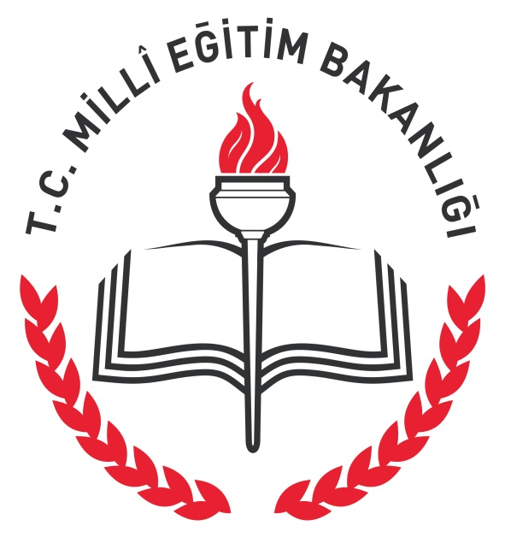

GÖL ORTAOKULU

BİLİM FUARI

UZAKLAR YAKIN OLSUN

**AsLIHAN KIRIK ALIME KOCA**

PROJE REHBER ÖGRETMENI

**UGur akdin**